PERMISOS I DIRECTORIS
1.- ¿Cuál es tu directorio de usuario o directorio HOME? ¿Existe algún archivo oculto en tu directorio de usuario?
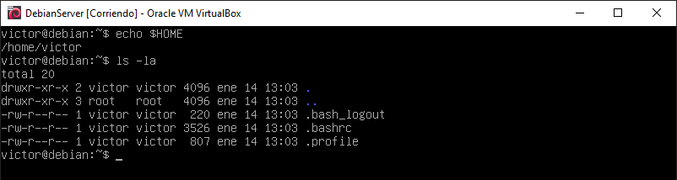
2.- Comprueba quién es el propietario del fichero /etc/passwd.
Crea en tu directorio de arranque un subdirectorio denominado copia y copia en él el archivo /etc/passwd. ¿Quién es ahora el propietario del archivo que has copiado? ¿Cuál es el grupo?
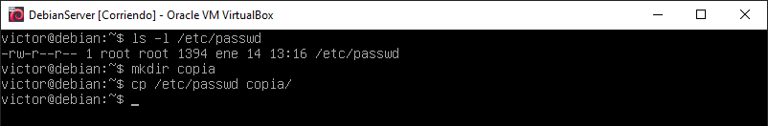
3.- Cambia el nombre del archivo passwd del directorio copia por el de palabras_clave.
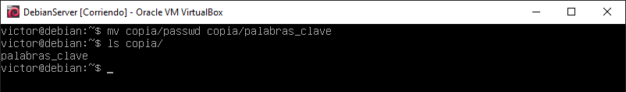
4.- En el directorio de usuario crea un subdirectorio denominado .oculto ¿Qué ocurre si intentas visualizar el nuevo subdirectorio? ¿Qué opción de ls debes utilizar para poder visualizarlo? Copia en este directorio el fichero /etc/hosts.
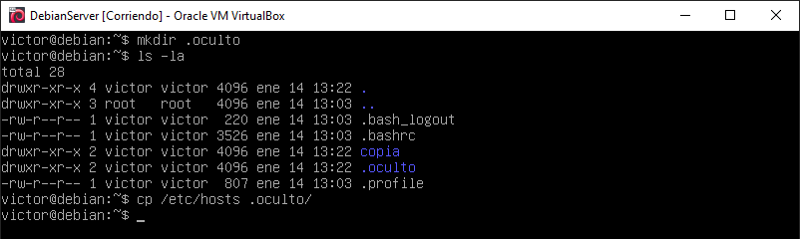

5.- ¿Puedes cambiar el nombre de un directorio utilizando la orden mv? Compruébalo
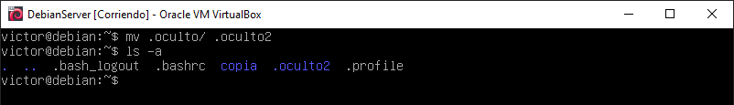
6.- Crea un subdirectorio en el directorio de arranque denominado tmp. Copia en este directorio el archivo /etc/group con el nombre de grupo. Cambia el propietario y grupo al archivo grupo de este directorio. NOTA: para hacer esto último, deberás tener otro usuario y grupo en el sistema. Puedes crear un grupo con el comando groupadd nombre_grupo y un usuario perteneciente al grupo anterior con el comando useradd nombre_usuario -g nombre_grupo
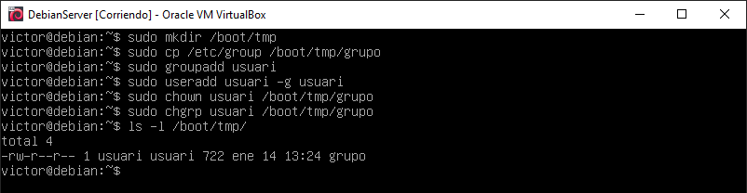

Dada la siguiente estructura de directorios:
7.- Crea, en una sola instrucción, la estructura de directorios anterior. Intenta hacer el ejercicio primero con pocos directorios. Cuando veas que sabes manejar el comando, realiza el árbol completo en una sola instrucción.
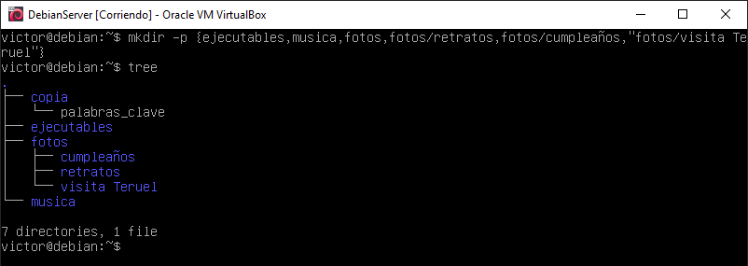

8.- Copia los ficheros cara.jpg de la carpeta retratos, el fichero tarta.jpg de la carpeta cumpleaños y paisaje.jpg de la carpeta Visita Teruel a la carpeta fotos, estando ubicados en el directorio de inicio del usuario.
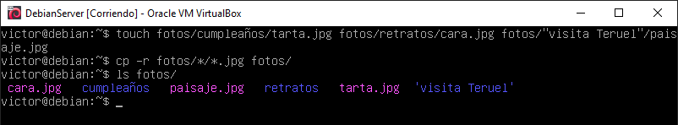
9.- Lista los ficheros del directorio /etc ordenados por fecha de forma descendente.
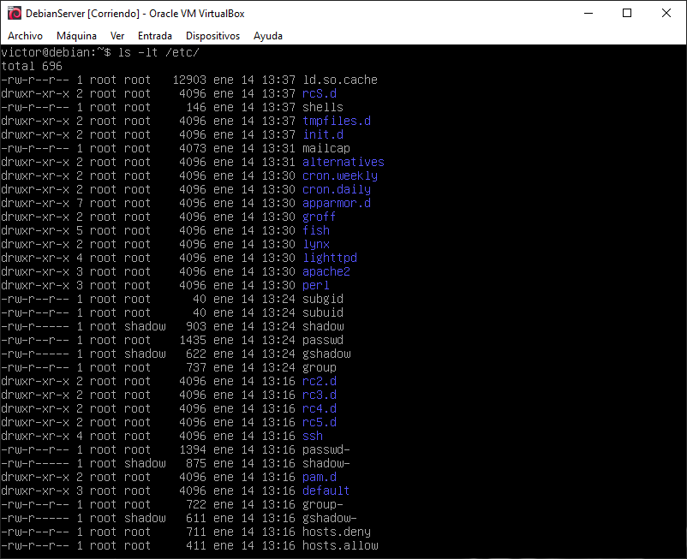
10.- ¿Cómo podríamos saber el tipo de fichero que es cara.jpg?
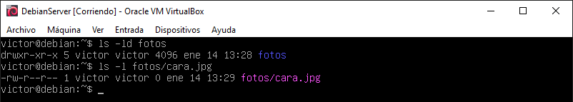Antes de los permisos aparece 'd' para directorios o '-' para ficheros
11.- ¿Dónde se encuentra el ejecutable del comando ls? ¿Y sus páginas de manual?
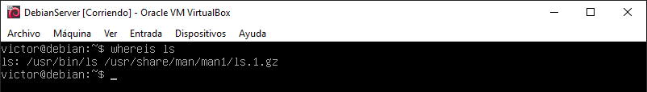
12.- ¿Cuánto espacio tenemos en los discos duros de nuestro ordenador? ¿Qué espacio libre nos queda en la partición /dev/sda3 (Bytes, Gigas o Megas)?
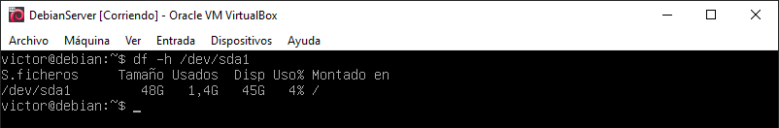
13.- ¿Cuánto espacio ocupa el directorio actual? ¿Y el directorio /sbin?
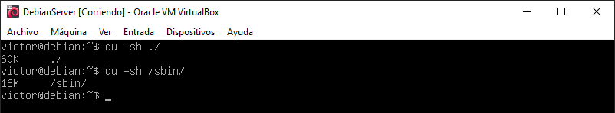
14.- Crea el fitxer proves
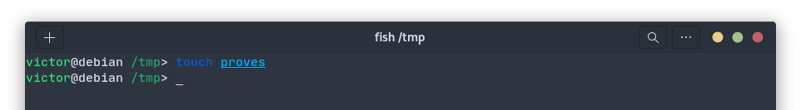
15.- Quins permisos té?
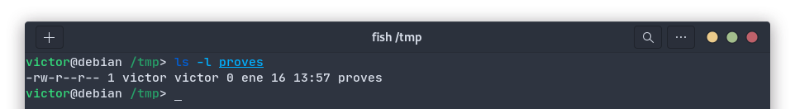
16.- Feix que tots els usuaris tinguen únicament permís de lectura (usa números i ugo).
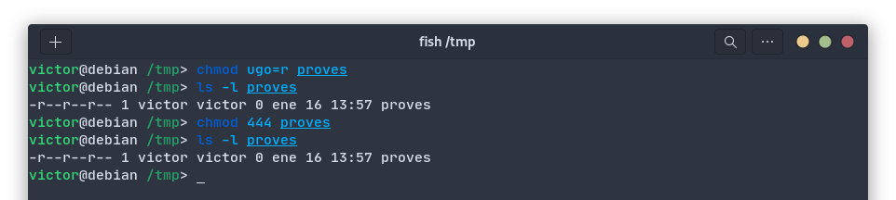

17.- Feix que tots els usuaris tinguen únicament permís de lectura (usa números i ugo).
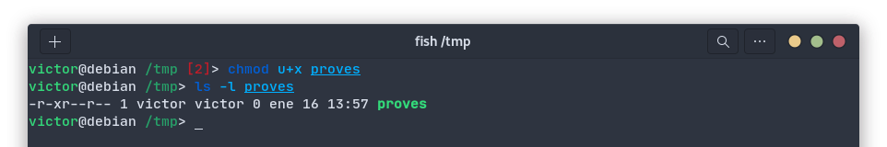
18.- Afig permís d'escriptura per al "grup" i permís d'execució per a "altres".
